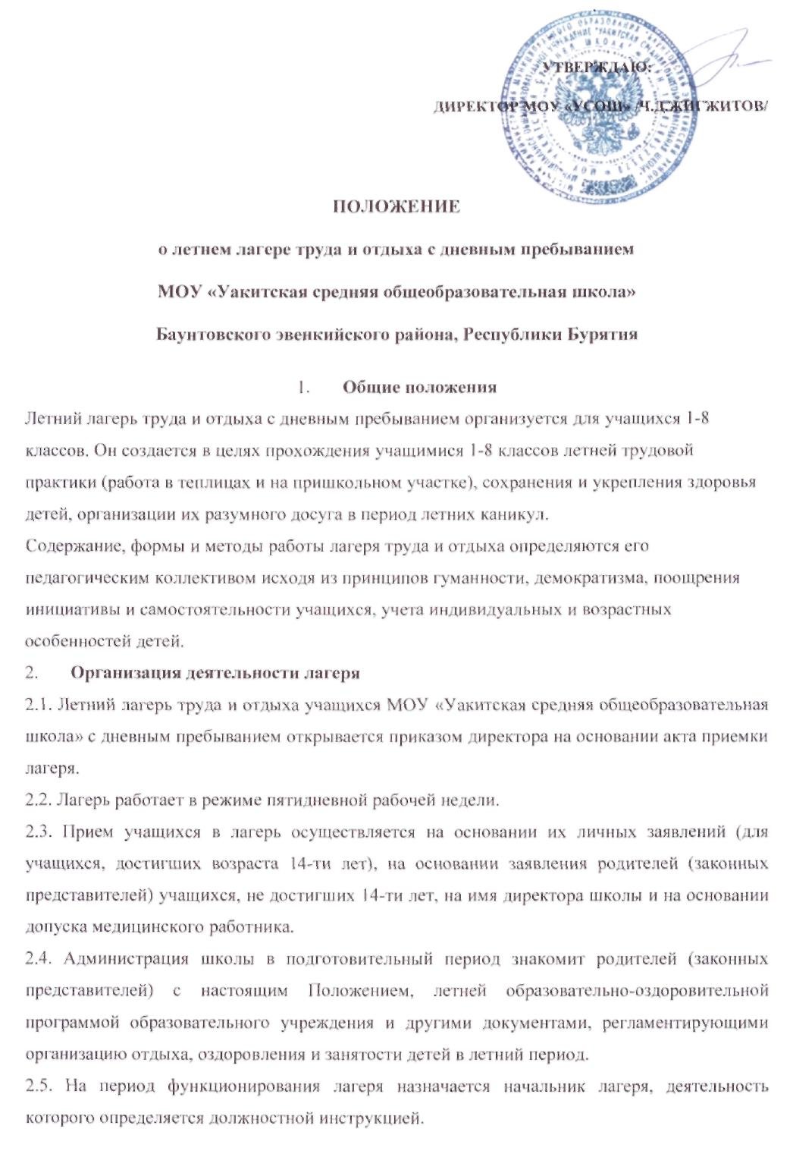
2.6. Каждый работник лагеря допускается к работе после прохождения медицинского осмотра с отметкой в санитарной книжке.
2.7. В лагере труда и отдыха устанавливается следующий режим работы.
9.00 — Начало работы лагеря.
9.00–9.10 — Зарядка (проводится начальником лагеря или его заместителем). Инструктаж по технике безопасности на рабочих местах.
9.10–12.00 — Летняя трудовая практика.
12.30–13.00 — Обед.
13.00–16.00 — Досуговые мероприятия (проводятся по отдельному плану).
16.00–16.30 — Подведение итогов дня.
3. Права и обязанности учащихся, посещающих летний лагерь труда и отдыха
3.1. Учащиеся летнего лагеря имеют право:
— на временное прекращение посещения лагеря по болезни;
— на свободное участие в запланированных досуговых мероприятиях;
— на участие в самоуправлении коллектива.
3.2. Учащиеся обязаны:
— выполнять требования данного Положения, других локальных актов и документов, регламентирующих деятельность лагеря;
— бережно относиться к используемому имуществу;
— выполнять законные требования администрации и работников лагеря.
4. Охрана жизни и здоровья детей
4.1. Начальник лагеря и персонал несут ответственность за полную безопасность жизни и здоровья детей, находящихся в лагере.
4.2. Руководитель объединения обязан ежедневно проводить инструктаж учащихся по правилам техники безопасности при выполнении различных видов работ.
4.3. Работники лагеря и учащиеся обязаны строго соблюдать дисциплину, выполнять правила внутреннего распорядка, режим дня, план работы. Не допускается уход учащегося с территории лагеря без разрешения руководителя его трудового объединения.
4.4. Купание учащихся разрешается после проведения инструктажа по плаванию, в присутствии руководителя трудового объединения. Разрешение на купание дается только начальником лагеря по согласованию с медицинским работником. Группа купающихся не должна превышать десяти человек.
4.5. Ответственность за перевозку детей всеми видами транспорта возлагается на начальника лагеря. Запрещается перевозка детей на грузовых машинах.

Приложение №1

Должностная инструкция начальника лагеря
1. Общие положения
1.1. Начальник школьного лагеря назначается на должность и освобождается от должности директором школы.
1.2. Начальник летнего лагеря труда и отдыха подчиняется непосредственно директору школы. Начальнику школьного лагеря непосредственно подчиняются все работники лагеря.
2. Должностные обязанности
2.1. Начальник школьного лагеря:
— планирует работу школьного летнего лагеря;
— организует выполнение летней образовательно-оздоровительной программы школы и плана работы лагеря, контролирует их выполнение;
— направляет и контролирует деятельность руководителей трудовых объединений и других работников школьного лагеря;
— обеспечивает защиту интересов детей во время их пребывания в лагере;
— организует связь с родителями (законными представителями) учащихся, находящихся в лагере;
— контролирует организацию питания в лагере;
— организует обучение работников лагеря правилам охраны труда и техники безопасности;
— обеспечивает соблюдение всеми работниками лагеря режима рабочего дня, графика питания детей, выполнение правил и норм охраны труда, техники безопасности и противопожарной защиты;
— обеспечивает охрану жизни и здоровья учащихся, которые находятся в лагере;
— оперативно извещает директора о каждом несчастном случае, принимает меры по оказанию первой доврачебной помощи;
— устанавливает контакты с внешними организациями, способными оказать содействие школьному лагерю.
2.2. Начальник лагеря должен иметь следующую документацию по школьному лагерю:
— заявления родителей и учащихся;
— списки учащихся;
— список сотрудников летнего лагеря;
— приказы директора школы по лагерю;
— графики работы лагеря и его работников;
— план работы лагеря.
2.3. Начальник школьного лагеря должен знать:
— нормативные акты по вопросам организации летнего отдыха школьников, лагеря труда и отдыха;
— требования к оснащению и оборудованию спален, игровых, других помещений лагеря;
— правила и нормы охраны труда, техники безопасности и противопожарной защиты лагеря.
3. Права
Начальник школьного лагеря имеет право:
— требовать от администрации школы создания безопасных, здоровьесберегающих условий труда и отдыха учащихся;
— вносить предложения по совершенствованию образовательного процесса, режима работы лагеря;
— присутствовать на занятиях воспитателей, руководителей трудовых объединений и педагогов дополнительного образования;
— давать оценку деятельности работников лагеря;
— издавать распоряжения, касающиеся деятельности лагеря.
4. Ответственность
Начальник школьного лагеря несет ответственность:
— за выполнение плана работы лагеря;
— за качественную работу персонала школьного лагеря;
— за качественное и своевременное питание детей.
5. Связи по должности
Начальник школьного лагеря:
— соблюдает рабочий график, утвержденный директором школы (режим работы лагеря);
— самостоятельно планирует свою работу на всю смену и на каждый день;
— проводит оперативные совещания с работниками лагеря;
— ежедневно получает от работников лагеря отчеты о проделанной работе;
— получает от директора школы приказы, распоряжения, знакомит с ними работников лагеря;
— информирует администрацию школы о возникших трудностях в ходе реализации программы и планов.

